- Четвертый принцип: учите ребенка фантазировать. К примеру, огромный потенциал для воображения кроется в обычной лепке: ребенок в восторге от того, что из куска пластилина можно сделать собаку, а из собаки гриб, а из гриба – скамеечку и т. п.
- Пятый принцип: хвалите ребенка, когда он этого заслужил. Интерес малыша к разным развивающим и обучающим играм не в последнюю очередь объясняется тем, что мама очень довольна, что «у меня получилось!». Не давайте этому интересу угаснуть.
- Шестой принцип: нет игр только для девочек или только для мальчиков. У малыша, вне зависимости от его пола, должны быть всякие игры: и куклы, и машинки, и конструкторы, и мягкие игрушки.
- Седьмой принцип: разнообразие и «своевременность» игр. Конечно, у ребенка должны быть игры, которые способствуют его развитию. Важно все: и музыка, и искусство, и конструирование и т.д. Только, стремясь поскорее познакомить малыша с миром, помните, что нужно учитывать его возрастные особенности – не стоит вешать в детской географическую карту, если вашему ребенку пока интересно только разрисовывать ее или отдирать от стены.
Чтобы игра стала мощным генератором развития и средством формирования полноценной личности, ребенку предстоит научиться играть. А взрослые должны ему в этом помочь. В каждом из нас сидит внутренний ребенок, который здорово может помочь в любых ситуациях в отношениях с собственными детьми, в том числе и понять роль игр в жизни ребенка.

Адрес отделения социальной реабилитации и абилитации детей с ограниченными возможностями:
г. Когалым, ул. Прибалтийская, д. 17 А

Контактный телефон:
8(34667)2-30-57 (доб.231)

Сайт учреждения:
www.kson86.ru

Официальная группа учреждения в социальной сети «Одноклассники»:
http://ok.ru/bukogalyms

Официальная группа учреждения в социальной сети «Instagram»:
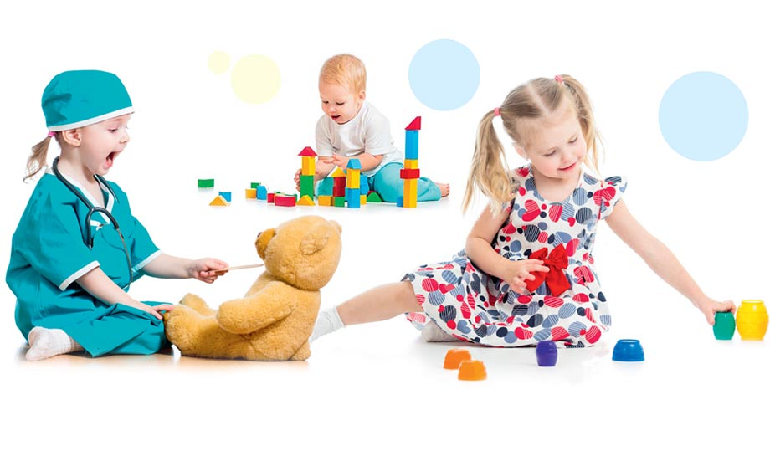
https://t.me/KKCSON

Бюджетное учреждение Ханты-Мансийского автономного округа - Югры «Когалымский комплексный центр социального обслуживания населения»

ОТДЕЛЕНИЕ СОЦИАЛЬНОЙ РЕАБИЛИТАЦИИ И АБИЛИТАЦИИ ДЕТЕЙ
С ОГРАНИЧЕННЫМИ ВОЗМОЖНОСТЯМИ

О важности игры
в жизни ребенка

г. Когалым
В каждом возрасте у человека есть ведущий вид деятельности – то занятие, в процессе которого происходит рост, обучение, формирование личности, развитие всех знаний и умений. И для ребенка такой деятельностью является именно игра.

Давайте разберемся, каково значение, смысл, детской игры? Во время игры:
- Развиваются мотивы и потребности ребенка – в игре происходит формирование стремления действовать, развитие нравственности в человеческих отношениях (честность, терпение, инициатива, взаимопонимание, взаимопомощь).
- Формируется желание взрослеть – выполнять (пока еще только в игре) общественно значимую деятельность: лечить, учить, строить, воспитывать детей, совершать подвиги и т.д.
- Развивается управление своим поведением: подчинение своих действий роли, понимание необходимости правил, создание правил, понимание прав и обязанностей играющих, развитие воли.
- Происходит преодоление эгоцентризма – развитие умения встать на позицию другого невозможно без игровых партнеров.
- Развиваются умственнее способности: обобщение действий, развитие логики действий, предварительный замысел, планирование, контроль, развитие произвольной речи, развитие внимания, памяти, воображения.

Игра для ребенка – своеобразная школа жизни.

Возрастные особенности игры
У ребенка до 2-х лет преобладают предметно-манипулятивные игры – ребенок еще не играет, а пока что манипулирует предметами. Организовывать простейшие действия ребенка с игрушками нужно уже с полутора лет. Начинать можно с «одушевления» куклы-пупса, показывая, где у куклы ручки, глазки и т.п., соотнося эти же действия с вашим ребенком. Затем действия усложняются.
К 2 годам ребенок уже может кормить кукол с ложки, катать в коляске, укладывать спать и т.д. Появляется так называемая сюжетная игра, в которой предметы, используемые ребенком, наделяются игровым смыслом. Двухлетки также не стремятся к совместной игре, однако, их начинают привлекать яркие и интересные предметы в руках другого ребенка и тогда это может выглядеть как взаимодействие.
Ближе к 3-м дети все больше начинают понимать себя как отдельную личность и стараются в игре не следовать за взрослым, а подражать ему. То есть практически все, что вы делаете в повседневности, будет перенесено в мир игры.
Возраст от 3 до 6-7 лет – время расцвета сюжетно-ролевой игры. Благодаря игре ребенок осваивает взрослый мир социальных отношений, жизненных ситуаций и профессиональных занятий. Личный опыт малышей еще не слишком велик и поэтому в данного возрасте (3-4 года) они чаще всего обращаются к взрослому за поддержкой или партнерством.
Взрослый служит источником познания, а игра – объяснением связей и причин, существующих в реальном мире.
Некоторые родители недооценивают роль игры в жизни ребенка. Оказывается, она не только способствует интеллектуальному росту, но и позволяет дать выход эмоциям. А это очень важно для психологического здоровья.
В каких случаях родителям следует беспокоиться?
- Ребенок мало играет или не играет вообще (манипулирует предметами в более позднем возрасте, выстраивает игрушки в ряд и т.д.).
- Игра носит деструктивный характер (порча игрушек в игре; обыгрывание негативных событий).
- Ребенок не играет с другими детьми в возрасте от 3 до 5 лет.
Подсказка для родителей: семь важнейших принципов игр с ребенком
- Первый и главный принцип: играть нужно с удовольствием. Ваша увлеченность повышает самооценку ребенка и усиливает его любовь к игре, к вам и к миру.
- Второй принцип: не будьте педантом. Если малыш построит нечто невообразимое и скажет, что это кран, не поправляйте его. Постройте второй кран и восхищенно говорите, что теперь у вас 2 крана – тогда ребенок сам разберется, как кран все-таки должен выглядеть.
- Третий принцип: фантазируйте. Когда вы задаете ребенку элементарные, но очень важные вопросы, он не всегда хочет отвечать. А вот когда плюшевый мишка вашим голосом спрашивает: «Как тебя зовут? Сколько тебе лет? Где ты живешь?» – ребенок с удовольствием расскажет о себе.

